# LAPORAN PRAKTIK KERJA INDUSTRI

*Diajukan sebagai salah satu syarat untuk mengikuti UAN/UAS di SMKN 1 Katapang*

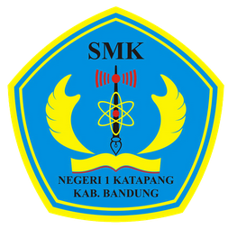

**DISUSUN OLEH:**

**NAMA : Muhammad Ilham Iskandar**

**NIS : 202110489**

**KELAS : XI RPL 1**

**PAKET KEAHLIAN REKAYASA PERANGKAT LUNAK**

**SEKOLAH MENENGAH KEJURUAN NEGERI 1 KATAPANG**

**KABUPATEN BANDUNG**

**2022**

**LEMBAR PENGESAHAN SEKOLAH**

**SMK NEGERI 1 KATAPANG – KABUPATEN BANDUNG**

**Disetujui/ disahkan oleh :**

**KATA PENGANTAR**

Puji syukur ke hadirat Tuhan Yang Maha Kuasa, atas segala rahmat dan karunianya sehingga penulis dapat melaksanakan Praktik Kerja Lapangan (PKL) di PT. Basicteknologi Intersolusi Tersinergi, dan menyelesaikan penyusunan Laporan Praktik Kerja Lapangan ini.

Adapun tujuan dari dibuatnya laporan ini yaitu sebagai salah satu syarat untuk memenuhi kriteria kelulusan di SMKN 1 Katapang.

Dalam proses penulisan Laporan Praktik Kerja Lapangan (PKL) ini, telah melibatkan banyak pihak dalam memberikan bimbingan, kritik dan saran yang menjadi bantuan, serta mendorong penulis untuk memberikan hasil yang terbaik. Oleh karena itu, dengan segenap hati penulis mengucapkan terima kasih yang sebesar – besarnya kepada :

**Pendahuluan**

1. **Latar Belakang Praktek Kerja Lapangan (PKL)**

Dalam rangka meningkatkan kualitas sumber daya manusia dalam menjalani *Asian Free Trade Area* (AFTA) dan *Asian Free labour Asia* (AFLA), UUSPN No. 20 tahun 2003 pasal 15, menyatakan pendidikan menengah kejuruan bertujuan untuk menyiapkan peserta didik terutama untuk bekerja dalam bidang tertentu. Tujuan tersebut dijabarkan lagi oleh Dikmenjur (2003) menjadi tujuan umum dan tujuan khusus, sebagai berikut:

Tujuan umum, sebagai bagian dari sistem pendidikan menengah kejuruan SMK bertujuan:

1. menyiapkan peserta didik agar dapat menjalani kehidupan secara layak.
2. meningkatkan keimanan dan ketakwaan peserta didik.
3. menyiapkan peserta didik agar menjadi warga negara yang mandiri dan bertanggung jawab,
4. menyiapkan peserta didik agar memahami dan menghargai keanekaragaman budaya bangsa Indonesia, dan
5. menyiapkan peserta didik agar menerapkan dan memelihara hidup sehat, memiliki wawasan lingkungan, pengetahuan dan seni.

Tujuan khusus, SMK bertujuan:

1. menyiapkan peserta didik agar dapat bekerja, baik secara mandiri atau mengisi lapangan pekerjaan yang ada di dunia usaha dan industri sebagai tenaga kerja tingkat menengah, sesuai dengan bidang dan program keahlian yang diminati,
2. membekali peserta didik agar mampu memilih karir, ulet dan gigih dalam berkompetensi dan mampu mengembangkan sikap profesional dalam bidang keahlian yang diminati, dan
3. membekali peserta didik dengan Ilmu Pengetahuan dan Teknologi (IPTEK) agar mampu mengembangkan diri sendiri melalui jenjang yang lebih tinggi.

Pendidikan merupakan pilar dan alat utama (mean) pembangunan sumberdaya manusia, secara jelas berperan membentuk peserta didik menjadi aset bangsa yang diharapkan menjadi manusia produktif untuk menghasilkan dan menciptakan produk unggulan industri indonesia dalam menghadapi pasar global.

Sumberdaya manusia yang terdidik dan trelatih adalah andalan utama untuk menentukan suatu keunggulan. Keahlian profesional tenaga kerja yang terlibat dalam proses produksi akan menentukan mutu, biaya produksi dan penampilan kualitas akhir produksi industri sekaligus menjadi faktor penentu daya saing produk industri tersebut.

1. **Tujuan Praktik Kerja Lapangan**

Tujuan Praktik Kerja Lapangan (PKL) antara lain sebagai berikut :

* + 1. Mengaktualisasikan model penyelenggaraan Pendidikan Sistem Ganda (PSG) antara SMK dan Institusi Pasangan (DU/DI) yang memadukan secara sistematis dan sistemik program pendidikan di sekolah (SMK) dan program pelatihan penguasaan keahlian di dunia kerja (DU/DI).
    2. Membagi topik-topik pembelajaran dari Kompetensi Dasar yang dapat dilaksanakan di sekolah (SMK) dan yang dapat dilaksanakan di Institusi Pasangan (DU/DI) sesuai dengan sumber daya yang tersedia di masingmasing pihak yang terbuka.
    3. Memberikan pengalaman kerja langsung (real) kepada peserta didik dalam rangka menanamkan (internalize) iklim kerja positif yang berorientasi pada peduli mutu proses dan hasil kerja.
    4. Memberikan etos kerja yang tinggi bagi peserta didik untuk memasuki dunia kerja dalam menghadapi tuntutan pasar kerja global.
    5. Memantapkan disiplin, percaya diri dan tanggung jawab dalam melaksanakan tugas.
    6. Mendorong siswa berjiwa wirausaha.
    7. Menjajaki penempatan dan lowongan kerja untuk lulusan setelah mereka menyelesaikan pendidikannya.
    8. Menghasilkan tenaga kerja yang memiliki keahlian profesional (dengan tingkat pengetahuan, keterampilan dan etos kerja yang sesuai dengan tuntutan lapangan kerja).

1. **Tujuan Penulisan Laporan Praktik Kerja Lapangan**

Tujuan penulis dalam membuat laporan Praktik Kerja Lapangan :

* + 1. Penulis ingin mengetahui sejauh mana kemampuan dalam memahami materi yang sudah dipelajari selama belajar di sekolah dan saat melakukan Praktik Kerja Lapangan.
    2. Penulis ingin memberikan sedikit pengetahuan kepada para pembaca, sehingga para pembaca dengan mudah mengetahui dan memahami materi dalam laporan ini.
    3. Meningkatkan, memperluas, dan memantapkan keterampilan penulis sebagai bekal untuk memasuki lapangan kerja sesuai dengan bidangnya.
    4. Mengumpulkan data guna kepentingan sekolah dan siswa yang bersangkutan
    5. Menambah perbendaharaan perpustakaan sekolah dan menunjang peningkatan wawasan dan pengetahuan siswa angkatan berikutnya.

1. **Pembatasan Masalah**

1. Projek web dibuat menggunakan *framework Laravel versi 9.9.0*.
2. Bagian tampilanweb didesain menggunakan *CSS,* dan *framework* *Bootstrap 5.*
3. Tampilan web tidak responsif.
4. Menggunakan *MySQL* untuk mengelola data.
5. Pengguna yang tidak melakukan *login* hanya bisa melihat data, sedangkan pengguna yang telah melakukan login merupakan *admin* yang dapat masuk ke *dashboard admin* dan melakukan manipulasi pada data.
6. Keamanan pada bagian Autentikasi pengguna, dan Validasi pada saat manipulasi data masih belum sempurna.
7. **Sistematika/ Draft Penulisan Laporan**
8. Urutan Halaman bagin Awal, berisi tentang :
9. Halaman Judul
10. Halaman Pengesahan dari Sekolah
11. Halaman pengesahan dari industri/ perusahaan, instansi, atau lembaga tempat pelaksanaan PKL
12. Kata Pengantar
13. Bab I Pendahuluan
14. Bab II Tinjauan Umum Perusahaan
15. Bab III Landasan Teori
16. Bab IV Uraian Khusus
17. Bab V Kesimpulan dan Saran
18. Daftar Pustaka
19. Lampiran-lampiran

**TINJAUAN UMUM PERUSAHAAN**

* + - 1. **Sejarah PT. Basicteknologi Intersolusi Tersinergi**

PT. Basicteknologi Intersolusi Tersinergi diawali oleh salah satu Politeknik Telkom Bandung yaitu Jati Satria Wicaksana, yang mulai memberanikan diri untuk memulai suatu pengerjaan *project* pada tahun 2011 di SMP Negeri 1 Sedati, Sidoarjo, Jawa Timur. Project awal yang dikerjakan adalah aplikasi keuangan yang sepenuhnya dipakai oleh bagian keuangan SMP Negeri 1 Sedati. Berawal dari pengalaman tersebut, beliau mengajak beberapa rekannya yang berkuliah di Perguruan Tinggi yang sama sehingga terbentuk sebuah tim dengan berisi 4 orang. Project selanjutnya masih dilaksanakan di instansi yang sama yaitu SMP Negeri 1 Sedati, namun dengan project lain seperti Pembuatan Sistem Informasi Sekolah, Upgrading Aplikasi Keuangan dan Pembuatan Jaringan Internet Sekolah menggunakan Mikrotik. Melihat besarnya peluang dan banyaknya kebutuhan serta kekurangan di sisi Teknologi Informasi pada beberapa instansi perintah dan swasta, maka tim ini kembali memperbesar kemampuannya. Sehingga di 2013 mulai dibentuk 1 badan usaha yang menaungi beberapa programmer dari Politeknik Telkom yaitu CV. Basic IT Team.

Seiring berjalannya waktu, ada beberapa kendala yang membuat tim ini harus berada dititik terendahnya. Dan membuat beberapa programmer keluar dari mulai mencari jalan masing-masing. Programmer yang masih bertahan mulai membuat beberapa gebrakan seperti menutup CV. Basic IT Team dan berfokus untuk pengembangan individual dengan cara bekerja di perusahaan lain. Langkah berat ini harus diambil untuk mewujudkan cita-cita awal para founder yaitu membangun suatu usaha yang bergerak di bidang Teknologi Informasi yang sanggup bersaing dan memberikan produk Teknologi Informasi yang berguna dan dapat membantu kinerja sebuah instansi. Untuk mewujudkan itu, semua anggota yang bertahan diminta untuk belajar tentang manajemen perusahaan dan project dari perusahaan lainnya, terutama perusahaan yang bergerak di bidang Teknologi Informasi.

Tahun 2018 titik kebangkitan lagi cita-cita tersebut, dimana para founder kembali bersatu untuk bekerja dalam 1 project yang akan dipakai di Perum BULOG. Dengan pengalaman yang sudah didapat, project dapat diselesaikan dengan baik dan tepat waktu. Hal ini yang mendasari untuk dibentuknya kembali badan usaha yang dulunya pernah menaungi beberapa programmer. Dengan semangat baru, kepercayaan diri yang lebih baik dan pengalaman yang lebih matang serta rencana kerja yang terrencana, maka pada Maret 2019 dibentuk badan usaha yang berdiri di Kota Bandung yang bernama PT. Basicteknologi Intersolusi Tersinergi. Dengan visi dan misi yang besar PT. Basicteknologi Intersolusi Tersinergi awalnya dipimpin oleh Jati Satria Wicaksana sebagai Direktur Utama, Aditya Suryaadmaja sebagai Wakil Direktur, Prawidya Rahmad Riantono sebagai Komisaris. Dibantu dengan beberapa Co-Founder lainnya yang akan mengurusi manajemen perusahaan seperti R. Rogers Dwiputra Setiady sebagai Kepala Divisi Produksi, Dendy Perdana Kun Aditya sebagai Kepala Divisi Solusi dan Toga Yose Rizal Siagian sebagai Kepala Divisi Kepegawaian, Administrasi dan Keuangan.

Beberapa project yang didapat pada tahun 2019 hingga 2020 baik skala nasional maupun daerah sudah pernah diselesaikan oleh PT. Basicteknologi Intersolusi Tersinergi dengan respon yang memuaskan dari klien. Dengan kepuasan atas hasil kerja dan layanan yang diberikan PT. Basicteknologi Intersolusi Tersinergi, beberapa klien mempercayakan pengerjaan project lainnya dan memakai beberapa layanan maupun produk PT. Basicteknologi Intersolusi Tersinergi. Hingga saat ini PT Basicteknologi Intersolusi Tersinergi telah menangani beberapa klien baik dari instansi pemerintah maupun swasta seperti PT. Adhi Persada Beton, PT. Pulo Mas Jaya, PT. Jakarta Propertindo, Perum BULOG, Perumdam “Tirta Dharma Purabaya” Kabupaten Madiun, Pudam “Tirta Katong” Kabupaten Ponorogo, Perumdam “Tirta Ampera” Kabupaten Boyolali, Politeknik Kemenkes Maluku, Pemerintah Kabupaten Buton Tengah, PT. Jala Lintas Media, dan beberapa instansi lainnya.

Dengan berbagai kendala yang sudah dilewati ditambah pukulan akibat Pandemi Covid-19 yang melanda seluruh negara di dunia khususnya Indonesia, PT. Basicteknologi Intersolusi Tersinergi bertekad untuk tetap bertahan dan bersaing dengan merubah struktur organisasinya kembali pada tahun 2021 dengan susunan sebagai berikut :

1. Direktur Utama : Jati Satria Wicaksana
2. Direktur Operasional : Aditya Suryaadmaja
3. Direktur Teknis : R. Rogers Dwiputra Setiady
4. Direktur Keuangan : Dendy Perdana Kun Aditya
5. Direktur Umum : Toga Yose Rizal Siagian

Dengan struktur baru dan model kepemimpinan baru, PT. Basicteknologi Intersolusi Tersinergi menjelma menjadi perusahaan Teknologi Informasi yang siap bersaing dengan kekuatan penuh yang didukung oleh manajemen dan SDM yang sudah berpengalaman, kreatif, kritis dan inovatif. PT. Basicteknologi Intersolusi Tersinergi telah membangun suatu kendaraan yang siap untuk melewati segala medan untuk mencapai suatu tujuan yang besar, yang terbukti pada saat pandemic PT. Basicteknologi Intersolusi Tersinergi mampu bertahan tanpa melepaskan satupun SDM-nya. Hal ini menjadi modal dan mental booster bagi seluruh jajaran PT. Basicteknologi Intersolusi Tersinergi untuk lebih berkembang, lebih maju dan mampu membuktikan keberadaannya hingga skala internasional.

* + - 1. **Struktur Organisasi**

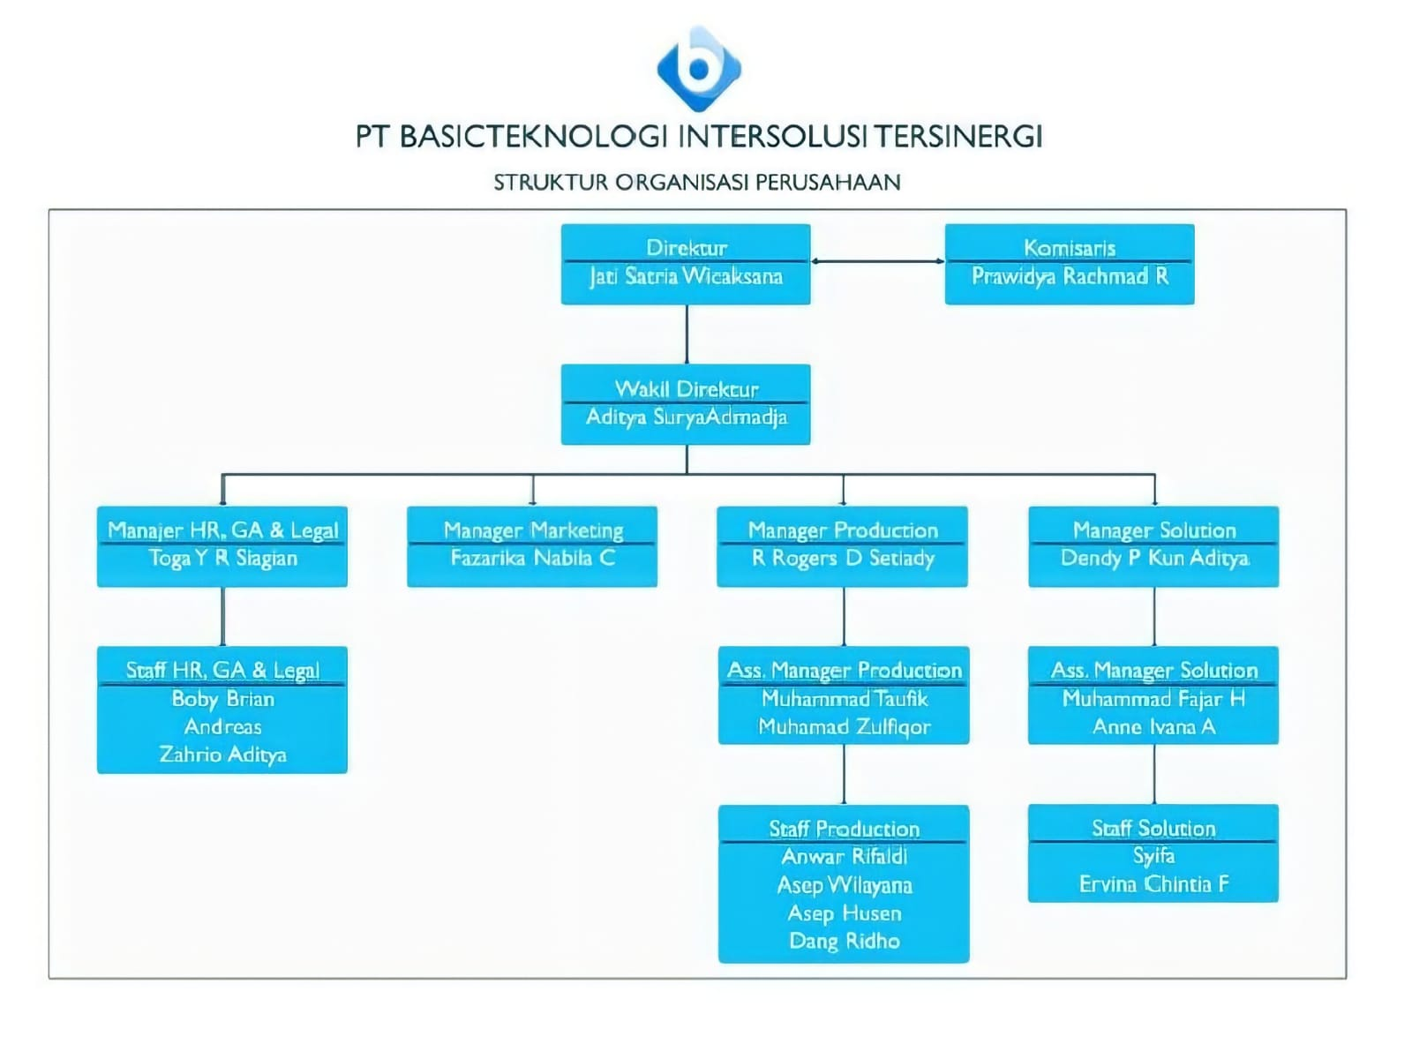

* + - 1. **Visi-Misi Perusahaan**

1. Visi Perusahaan

Menjadi salah satu perusahaan yang bergerak di bidang teknologi informasi yang selalu mengedepankan efetivitas, flesibilitas, akuntabilitas dan inovatif dalam setiap pekerjaan dan produk yang dihasilkan guna membantu masyarakat luas dan pemerintah untuk melakukan setiap kegiatannya.

1. Misi Perusahaan

* Berpikir kritis, inovatif dan komputerisasi dalam menanggapi setiap permasalahan.
* Memberikan solusi yang baik dan inovatif dalam setiap permasalahan klien dengan menerapkan sistem Continues Development Continues Integration.
* Memastikan seluruh hasil pekerjaan dan produk telah sesuai dengan perkembangan teknologi informasi.

**BAB III**

**LANDASAN TEORI**